**TOPAZE**

Table des matières

**I.** **Utilisation** duprofil 1

II. **Dépôt du fichier TOPAZE** 2

III. **Saisie sur SILAE** 4

# **Utilisation du profil**

Se rendre dans le menu « Prélèvement à la source » et cliquer sur « Fichier TOPAZE » :

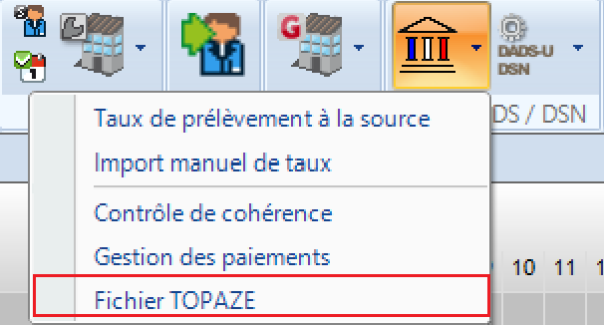

Une nouvelle fenêtre s’ouvre : sélection des salariés pour lesquels on souhaite réaliser un appel de taux.On sélectionne que les salariées qui ont un numéro social et matricule

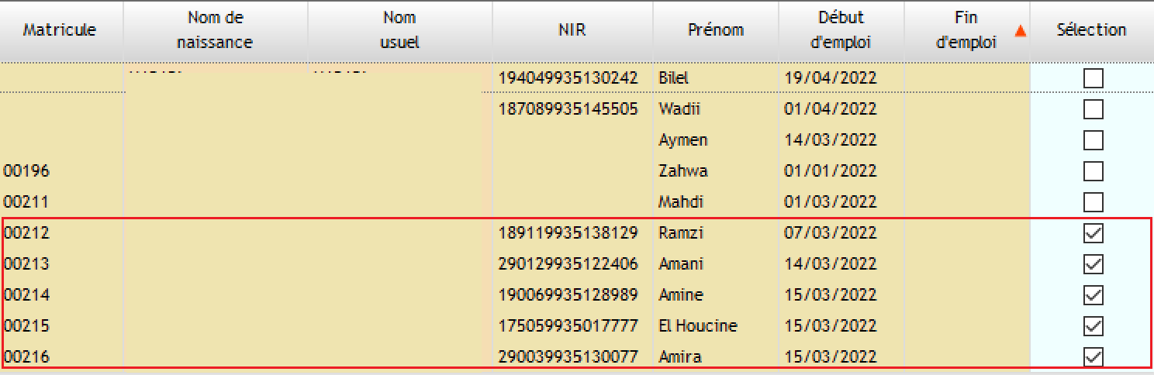

Une fois la sélection des salariés réalisée, cliquer dans le volet de droite sur «Générer».

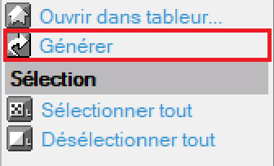

# **Dépôt du fichier TOPAZE**

Se connecter à son compte net-entreprises.fr

[Accueil - Le portail officiel des déclarations sociales (net-entreprises.fr)](https://www.net-entreprises.fr/)

Dans le menu en bas à droite « Vos services complémentaires », cliquer sur « TOPAZE »

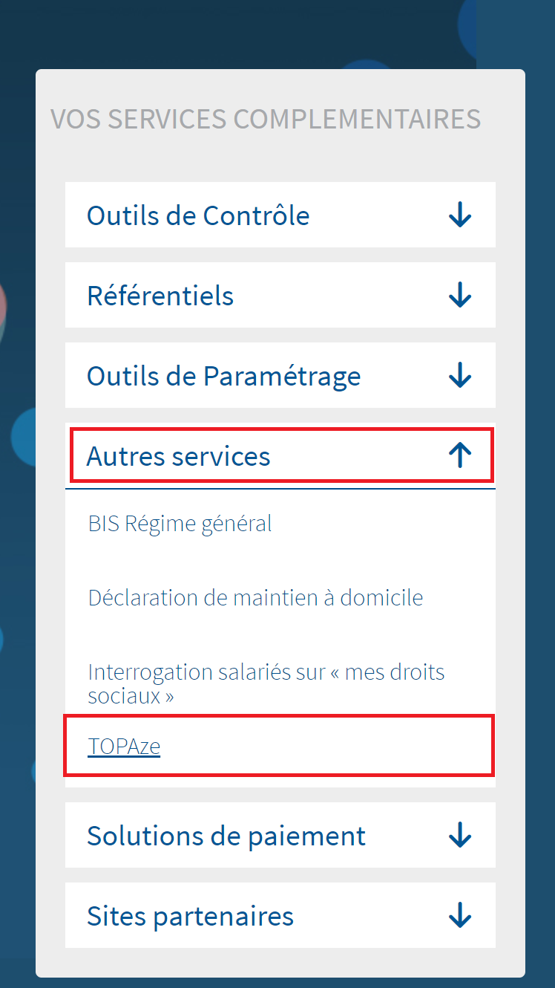

Ensuite : « Dépôt d’une demande » puis « Chargement d’un fichier de demandes ».



A la suite du dépôt, on récupère le fichier CRM au format.xml et on valide

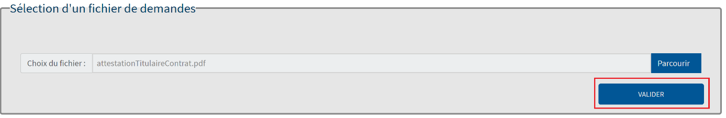

# **Saisie sur SILAE**

Se rendre dans le menu « Prélèvement à la source » et cliquer sur « Import manuel de taux » :



